Лабораторная работа №4

Операционные системы

Екатерина Павловна Канева

Содержание

# 1 Цель работы

Приобретение практических навыков взаимодействия пользователя с системой посредством командной строки.

# 2 Задание

1. Определите полное имя вашего домашнего каталога. Далее относительно этого каталога будут выполняться последующие упражнения.
2. Выполните следующие действия:
3. Перейдите в каталог /tmp.
4. Выведите на экран содержимое каталога /tmp. Для этого используйте команду ls с различными опциями. Поясните разницу в выводимой на экран информации.
5. Определите, есть ли в каталоге /var/spool подкаталог с именем cron?
6. Перейдите в Ваш домашний каталог и выведите на экран его содержимое. Определите, кто является владельцем файлов и подкаталогов?
7. Выполните следующие действия:
8. В домашнем каталоге создайте новый каталог с именем newdir.
9. В каталоге ~/newdir создайте новый каталог с именем morefun.
10. В домашнем каталоге создайте одной командой три новых каталога с именами letters, memos, misk. Затем удалите эти каталоги одной командой.
11. Попробуйте удалить ранее созданный каталог ~/newdir командой rm. Проверьте, был ли каталог удалён.
12. Удалите каталог ~/newdir/morefun из домашнего каталога. Проверьте, был ли каталог удалён.
13. С помощью команды man определите, какую опцию команды ls нужно использовать для просмотра содержимое не только указанного каталога, но и подкаталогов, входящих в него.
14. С помощью команды man определите набор опций команды ls, позволяющий отсортировать по времени последнего изменения выводимый список содержимого каталога с развёрнутым описанием файлов.
15. Используйте команду man для просмотра описания следующих команд: cd, pwd, mkdir, rmdir, rm. Поясните основные опции этих команд.
16. Используя информацию, полученную при помощи команды history, выполните модификацию и исполнение нескольких команд из буфера команд

# 3 Теоретическое введение

В операционной системе типа Linux взаимодействие пользователя с системой обычно осуществляется с помощью командной строки посредством построчного ввода команд. При этом обычно используется командные интерпретаторы языка shell: /bin/sh; /bin/csh; /bin/ks.

**Формат команды**. Командой в операционной системе называется записанный по специальным правилам текст (возможно с аргументами), представляющий собой указание на выполнение какой-либо функций (или действий) в операционной системе. Обычно первым словом идёт имя команды, остальной текст — аргументы или опции, конкретизирующие действие.

Общий формат команд можно представить следующим образом:

<имя_команды><разделитель><аргументы>

**Команда man**. Команда man используется для просмотра (оперативная помощь) в диалоговом режиме руководства (manual) по основным командам операционной системы типа Linux.

Формат команды:

man <команда>

**Команда cd**. Команда cd используется для перемещения по файловой системе операционной системы типа Linux.

Формат команды:

cd [путь_к_каталогу]

**Команда pwd**\*. Для определения абсолютного пути к текущему каталогу используется команда pwd (print working directory).

**Команда ls**. Команда ls используется для просмотра содержимого каталога.

Формат команды:

ls [-опции] [путь]

**Команда mkdir**. Команда mkdir используется для создания каталогов.

Формат команды:

mkdir имя_каталога1 [имя_каталога2...]

**Команда rm**. Команда rm используется для удаления файлов и (или) каталогов.

Формат команды:

rm [-опции] [файл]

**Использование символа «;»**. Если требуется выполнить последовательно несколько команд, записанный в одной строке, то для этого используется символ точка с запятой.

# 4 Выполнение лабораторной работы

* Определили путь к домашнему каталогу (рис. 1):

Рис. 1: Путь к домашнему каталогу.

Рис. 1: Путь к домашнему каталогу.

* С помощью команды cd /tmp перешли в каталог tmp. Далее вывели его содержимое с различными опциями: -a (рис. 2), -R (рис. 3), -F (рис. 4), -l (рис. 5):

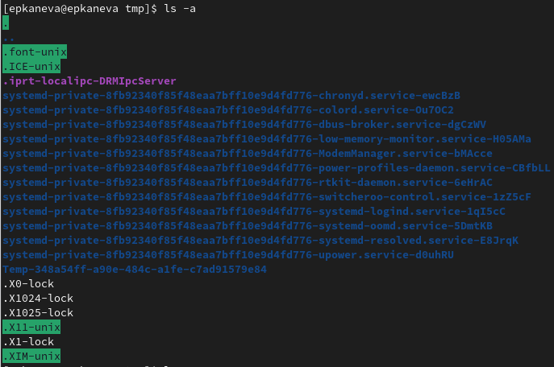

Рис. 2: Содержимое каталога tmp с опцией -a.

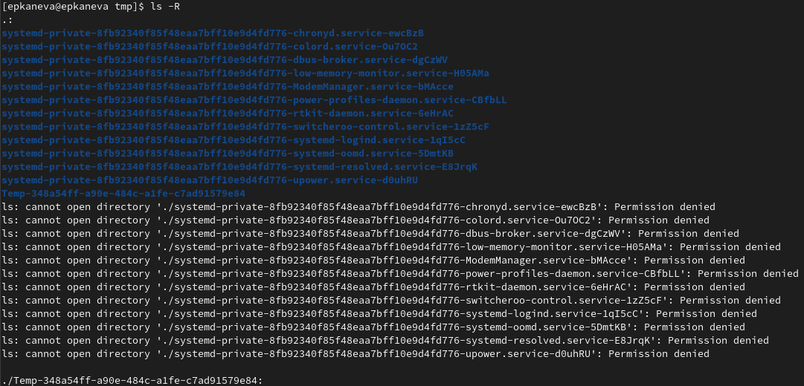

Рис. 3: Содержимое каталога tmp с опцией -R.

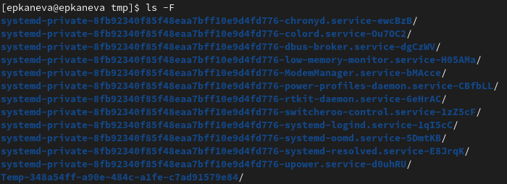

Рис. 4: Содержимое каталога tmp с опцией -F.

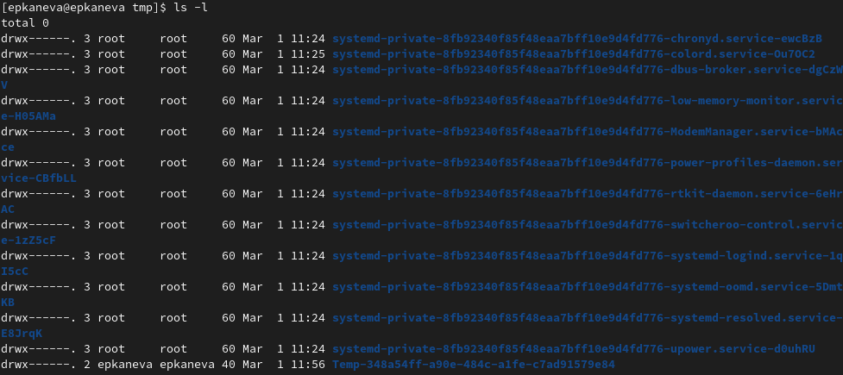

Рис. 5: Содержимое каталога tmp с опцией -l.

* Определили, что в каталоге /var/spool нет подкаталога с именем cron (рис. 6):

Рис. 6: Проверка содержимого каталога /var/spool.

Рис. 6: Проверка содержимого каталога /var/spool.

* Перешли в домашний каталог, вывели на экран его содержимое и увидели, что владельцем всех файлов является пользователь epkaneva, под которым и выполняется работа (рис. 7):

cd  
ls -l

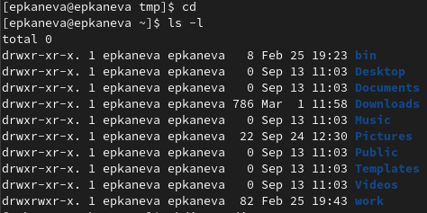

Рис. 7: Содержимое домашнего каталога.

* В домашнем каталоге создали подкаталог с именем newdir (рис. 8):

mkdir newdir

Рис. 8: Создание каталога с именем newdir.

Рис. 8: Создание каталога с именем newdir.

* В каталоге ~/newdir создали каталог с именем morefun (рис. 9):

mkdir newdir/morefun

Рис. 9: Создание каталога modefun.

Рис. 9: Создание каталога modefun.

* В домашнем каталоге создали одной командой три новых каталога с именами letters, memos, misk, затем удалили эти каталоги одной командой (рис. 10):

mkdir letters memos misk  
rm -r letters memos misk

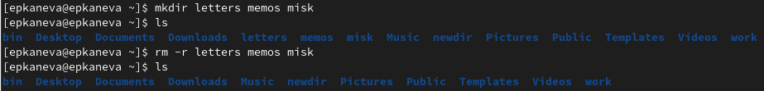

Рис. 10: Создание и удаление трёх каталогов одновременно.

* Удалили каталоги ~/newdir и ~/newdir/morefun и проверили это (рис. 11):

rm -r newdir

Рис. 11: Удаление каталогов ~/newdir и ~/newdir/morefun.

Рис. 11: Удаление каталогов ~/newdir и ~/newdir/morefun.

* С помощью команды man ls определили, что для просмотра содержимого не только указанного каталога, но и подкаталогов, входящих в него, надо использовать опцию -R (рис. 12):

Рис. 12: Опция для вывода всех подкатлогов каталога.

Рис. 12: Опция для вывода всех подкатлогов каталога.

* С помощью команды man ls определили набор опций команды ls, позволяющий отсортировать по времени последнего изменения выводимый список содержимого каталога с развёрнутым описанием файлов – -lt (рис. 13 и 14):

Рис. 13: Опция -l.

Рис. 13: Опция -l.

Рис. 14: Опция -t.

Рис. 14: Опция -t.

* Посмотрели оосновные опции команд cd (рис. 15), pwd (рис. 16), mkdir (рис. 17), rmdir (рис. 18), rm (рис. 19).

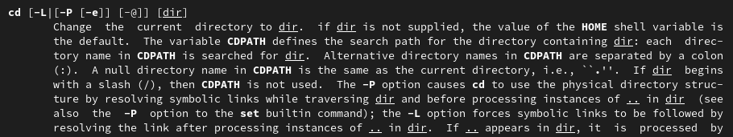

Рис. 15: Команда cd.

Опция -P - позволяет следовать по символическим ссылкам перед тем, как будут обработаны все переходы “..”, опция -L - переходит по символическим ссылкам только после того, как были обработаны “..”.

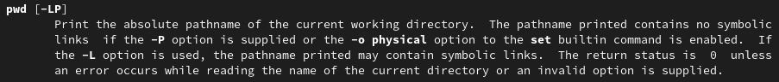

Рис. 16: Команда pwd.

Опция -L - брать директорию из переменной окружения, даже если она содержит символические ссылки, опция -P - отбрасывать все символические ссылки.

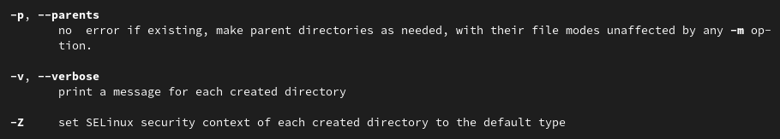

Рис. 17: Команда mkdir.

Опция -p (--parents) по надобности создаёт более высокие по иерархии директории, опция -z устанавливает параметры SELinux у всех созданных директорий на тип по умолчанию.

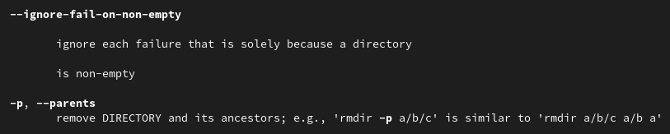

Рис. 18: Команда rmdir.

Опция -ignore-fail-on-non-empty игнорирует ошибку, вызванную тем, что каталог непустой. Опция -p Удаляет все директории, включая те, что составляют путь.

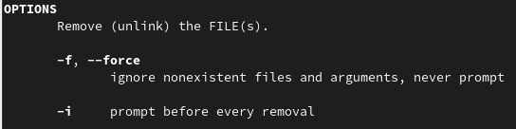

Рис. 19: Команда rm.

Опция -f (--force) позволяет игнорировать несуществующие файлы и аргументы. Опция -i Спрашивает подтверждение перед удалением.

* Применили команду history (рис. 20):

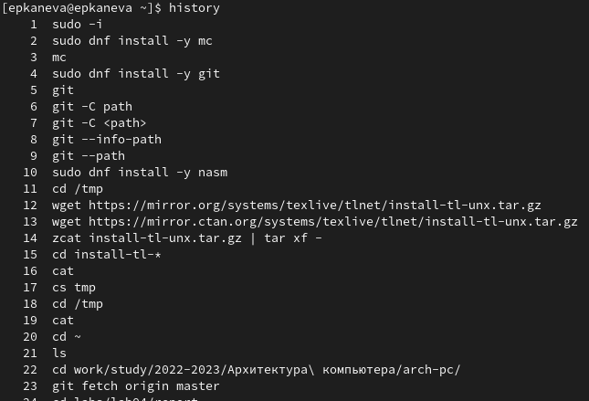

Рис. 20: Применение команды history.

* Модифицировали одну из команд, тем самым создав новые директории (рис. 21):

Рис. 21: Первая модификация команды.

Рис. 21: Первая модификация команды.

* Теперь нужно удалить созданные директории, для этого модифицируем ещё одну команду (рис. 22). После проверки домашней директории командой ls убедились, что это сработало.

Рис. 22: Вторая модификация команды.

Рис. 22: Вторая модификация команды.

# 5 Контрольные вопросы

1. Что такое командная строка?

Командная строка (или «консоль») – это текстовый интерфейс между человеком и компьютером, в котором инструкции компьютеру даются путём ввода с клавиатуры текстовых строк (команд). Интерфейс командной строки противопоставляется управлению программами на основе меню, а также различным реализациям графического интерфейса.

1. При помощи какой команды можно определить абсолютный путь текущего каталога? Приведите пример.

С помощью команды pwd. Пример см. выше (рис. 1).

1. При помощи какой команды и каких опций можно определить только тип файлов и их имена в текущем каталоге? Приведите примеры.

С помощью команды ls -F. Пример см. выше (рис. 4).

1. Каким образом отобразить информацию о скрытых файлах? Приведите примеры.

С помощью команды ls -a. Пример см. выше (рис. 2).

1. При помощи каких команд можно удалить файл и каталог? Можно ли это сделать одной и той же командой? Приведите примеры.

Файлы и каталоги можно удалять с помощью команды rm (для каталогов с опцией -r), пример см. выше (рис. 12). Каталоги можно также удалить командой rmdir, если они пустые.

1. Каким образом можно вывести информацию о последних выполненных пользователем командах?

С помощью команды history. Пример см. выше (рис. 20).

1. Как воспользоваться историей команд для их модифицированного выполнения? Приведите примеры.

Для этого надо использовать синтаксис:

!<number_of command>:s/<what_to_replace>/<replacement>

Пример см. выше (рис. 21, 22).

1. Приведите примеры запуска нескольких команд в одной строке.

Если требуется выполнить последовательно несколько команд, записанный в одной строке, то для этого используется символ точка с запятой:

cd; ls

1. Дайте определение и приведите примера символов экранирования.

Если в заданном контексте встречаются специальные символы (типа «.», «/», «*» и т.д.), надо перед ними поставить символ экранирования  (обратный слэш).

1. Охарактеризуйте вывод информации на экран после выполнения команды ls с опцией -l.

Выводится подробная информация (тип файла, право доступа, число ссылок, владелец, размер, дата последней ревизии, имя) по файлам и директориям, содержащимся в конкретном каталоге.

1. Что такое относительный путь к файлу? Приведите примеры использования относительного и абсолютного пути при выполнении какой-либо команды.

Относительный путь - путь, начиная от текущего каталога; абсолютный путь - путь, начиная от корневого каталога.

Примеры:

cd work/study/2022-2023  
cd /home/epkaneva/work

1. Как получить информацию об интересующей вас команде?

С помощью команды man. Пример см. выше (рис. 12, 13, 14).

1. Какая клавиша или комбинация клавиш служит для автоматического дополнения вводимых команд?

Клавиша Tab.

# 6 Выводы

Приобрели практические навыки взаимодействия пользователя с системой посредством командной строки.